Hayat Yayınları Tanıtım Bülteni
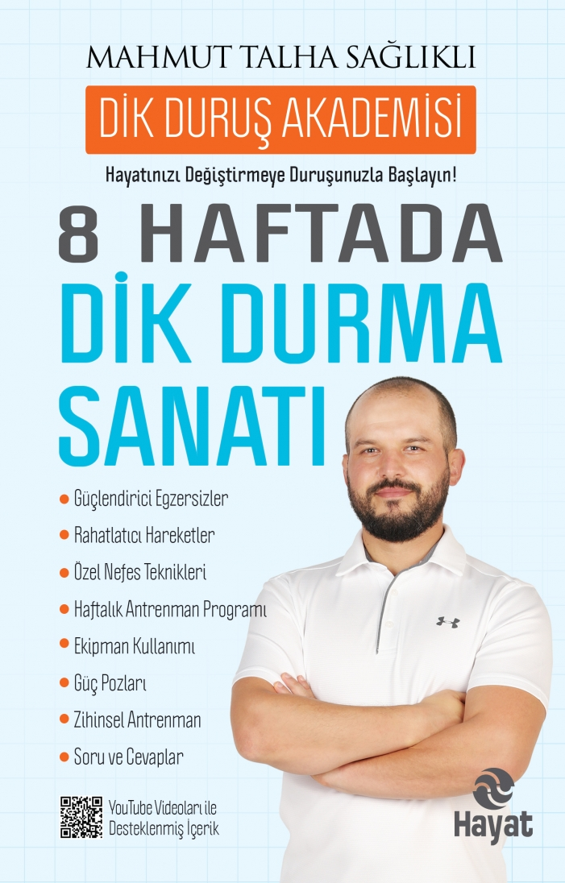 | Eser Adı: 8 HAFTADA DİK DURMA SANATI  Yazar Adı: Mahmut Talha Sağlıklı  Cilt Bilgisi:  Kitap Dili: Türkçe  İç Sayfa: HOLMEN SB 65  Kapak: BRISTOL 230  Selefon Türü: MAT SELEFON  Basım Tarihi: 2024  Sayfa Sayısı: 184  Kitap Boyutları: 13,5 X 21 mm  ISBN No: 9786051513324  Etiket Fiyatı: 250,00 TL
Kitap Tanıtım Yazısı : (Arka Kapak)

“Hayatınızı değiştirmeye duruşunuzla başlayın.”
Hayatın zorlu akışı içerisinde belinizi büken onlarca etmene karşı dik durmak ister misiniz? Birçok farklı nedenden ötürü alışılmış yanlış duruş, yanlış oturuş ve yanlış yatış sebebiyle vücudumuza yerleşen kamburluğa artık “güle güle” deme vakti.Bu kitapla duruş bozukluklarına etki eden nedenleri bulabileceğiniz gibi çözümü için de oldukça etkili ve kalıcı sonuçlar sunan uygulamaları deneyimleme şansı elde edeceksiniz. Karekodlarla desteklenmiş içeriklerle egzersizlerin mantığını daha iyi kavrayabileceğiniz gibi hareketlerin doğru yapılışlarını da videolar aracılığıyla izleyebileceksiniz. 8 haftanın sonunda vücudunuzda gözle görülür bir rahatlamanın olduğunu deneyimleyecek; her haftaya ait bir motto ile serbest bırakmanın, sırtınıza binen yüklerden kurtulmanın keyfini süreceksiniz.Kitapta yer alan birbirinden özel egzersizleri uygulayarak duruşunuzun çok daha iyi olmasını sağlayacaksınız. Bu teknikleri uyguladıktan sonra yaşam enerjinizin arttığını ve vücudunuzun her geçen gün daha da güçlendiğini fark edeceksiniz.
Duruşunuzla hayatınızı değiştirin!
Kitabın detay sayfasına buradan ulaşabilirsiniz :
https://hayatyayinlari.com/kitaplar/mahmut-talha-saglikli-8-haftada-dik-durma-sanati-1001.html
Hayat Yayınları



